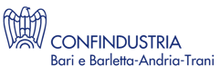

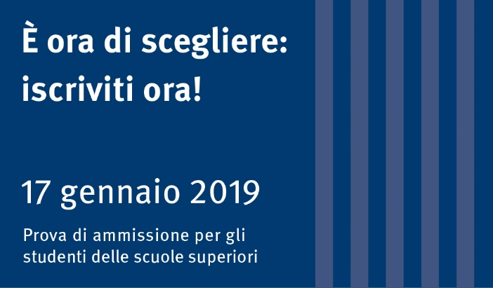
GIORNATA DI ORIENTAMENTO
per studenti delle Scuole Superiori

martedì, 4 dicembre 2018
ore 17:00
Confindustria Bari e BAT
Via G. Amendola, 172/5 - BARI

L’Università LUISS, in collaborazione con Confindustria Bari e BAT, organizza un incontro di Orientamento per scoprire il mondo LUISS, rivolto agli studenti dell’ultimo anno delle scuole secondarie superiori e alle loro famiglie.
Programma

- ore 17:00 – 17:15 Accoglienza ed accredito
- ore 17:15 – 17:30 Indirizzo di Saluto
- ore 17:30 – 18:00 Il Mondo LUISS
- ore 18:00 – 18:20 Offerta formativa LUISS
- ore 18:20 – 18:30 Testimonianza di uno studente LUISS del territorio
- ore 18:30 – 19:00 Elementi per la preparazione alla Prova di Ammissione

Per info e prenotazioni:
http://www.luiss.it/orientamento
orientamento@luiss.it
06/85225354

